习近平在省部级主要领导干部“学习习近平总书记重要讲话精神，迎接党的二十大”专题研讨班上发表重要讲话强调 高举中国特色社会主义伟大旗帜 奋力谱写全面建设社会主义现代化国家崭新篇章
“学习强国”学习平台2022-07-27
习近平在省部级主要领导干部“学习习近平总书记重要讲话精神，迎接党的二十大”专题研讨班上发表重要讲话强调
高举中国特色社会主义伟大旗帜 奋力谱写全面建设社会主义现代化国家崭新篇章
李克强主持 栗战书汪洋王沪宁赵乐际韩正王岐山出席
0:00 / 16:07
新华社北京7月27日电 省部级主要领导干部“学习习近平总书记重要讲话精神，迎接党的二十大”专题研讨班26日至27日在京举行。中共中央总书记、国家主席、中央军委主席习近平发表重要讲话强调，在全面建设社会主义现代化国家、向第二个百年奋斗目标进军的新征程上，全党必须高举中国特色社会主义伟大旗帜，坚持以马克思主义中国化时代化最新成果为指导，坚定中国特色社会主义道路自信、理论自信、制度自信、文化自信，坚定不移推进中华民族伟大复兴历史进程。我们要牢牢把握新时代新征程党的中心任务，提出新的思路、新的战略、新的举措，继续统筹推进“五位一体”总体布局、协调推进“四个全面”战略布局，踔厉奋发、勇毅前行、团结奋斗，奋力谱写全面建设社会主义现代化国家崭新篇章。
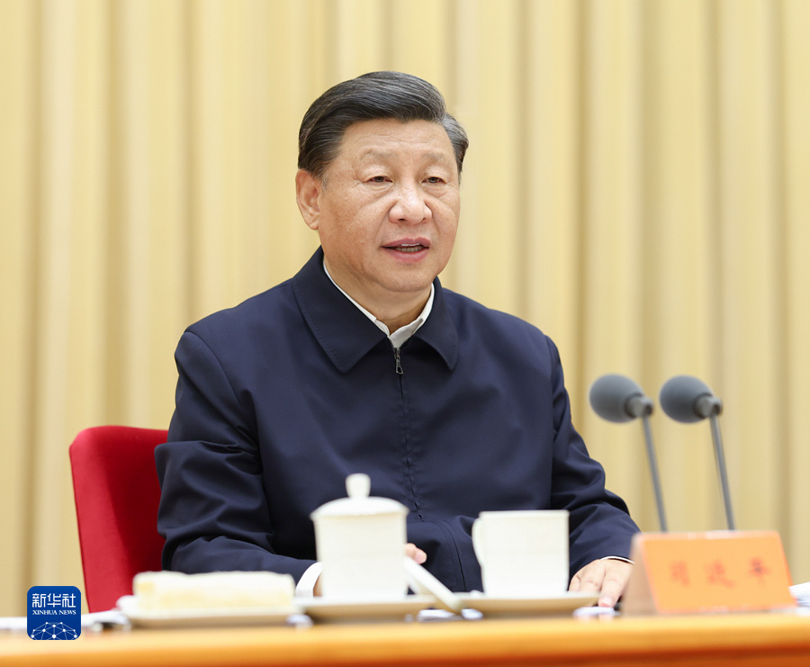
7月26日至27日，省部级主要领导干部“学习习近平总书记重要讲话精神，迎接党的二十大”专题研讨班在京举行。中共中央总书记、国家主席、中央军委主席习近平在开班式上发表重要讲话。新华社记者 鞠鹏 摄
中共中央政治局常委李克强、栗战书、汪洋、王沪宁、赵乐际、韩正，国家副主席王岐山出席开班式。
习近平强调，即将召开的党的二十大，是在进入全面建设社会主义现代化国家新征程的关键时刻召开的一次十分重要的大会，将科学谋划未来5年乃至更长时期党和国家事业发展的目标任务和大政方针，事关党和国家事业继往开来，事关中国特色社会主义前途命运，事关中华民族伟大复兴。明确宣示党在新征程上举什么旗、走什么路、以什么样的精神状态、朝着什么样的目标继续前进，对团结和激励全国各族人民为夺取中国特色社会主义新胜利而奋斗具有十分重大的意义。
习近平指出，谋划和推进党和国家各项工作，必须深入分析国际国内大势，科学把握我们面临的战略机遇和风险挑战。当前，世界百年未有之大变局加速演进，世界之变、时代之变、历史之变的特征更加明显。我国发展面临新的战略机遇、新的战略任务、新的战略阶段、新的战略要求、新的战略环境，需要应对的风险和挑战、需要解决的矛盾和问题比以往更加错综复杂。全党必须增强忧患意识，坚持底线思维，坚定斗争意志，增强斗争本领，以正确的战略策略应变局、育新机、开新局，依靠顽强斗争打开事业发展新天地，最根本的是要把我们自己的事情做好。
习近平强调，党的十九大以来的5年极不寻常、极不平凡。党中央统筹中华民族伟大复兴战略全局和世界百年未有之大变局，团结带领全党全军全国各族人民有效应对严峻复杂的国际形势和接踵而至的巨大风险挑战，以奋发有为的精神把新时代中国特色社会主义推向前进。我们坚持加强党的全面领导和党中央集中统一领导，全力推进全面建成小康社会进程，着力推动高质量发展，蹄疾步稳推进改革，扎实推进全过程人民民主，积极发展社会主义先进文化，突出保障和改善民生，集中力量实施脱贫攻坚战，大力推进生态文明建设，坚决维护国家安全，保持社会大局稳定，大力度推进国防和军队现代化建设，坚决维护台海和平稳定，全方位开展中国特色大国外交。我们隆重庆祝中国共产党成立一百周年、中华人民共和国成立70周年，在全党开展党史学习教育。特别是面对突如其来的新冠肺炎疫情，我们坚持人民至上、生命至上，开展抗击疫情人民战争、总体战、阻击战，最大限度保护了人民生命安全和身体健康，统筹经济发展和疫情防控取得世界上最好的成果。我们依照宪法和基本法有效实施对特别行政区的全面管治权，制定实施香港特别行政区维护国家安全法，牢牢把握香港大局。面对国际局势急剧变化，我们在斗争中维护国家尊严和核心利益，牢牢掌握了我国发展和安全主动权。我们深入推进全面从严治党，持之以恒正风肃纪，一体推进不敢腐、不能腐、不想腐，党同人民群众的血肉联系更加紧密，党内良好政治生态不断形成和发展，为党和国家各项事业发展提供了坚强政治保证。
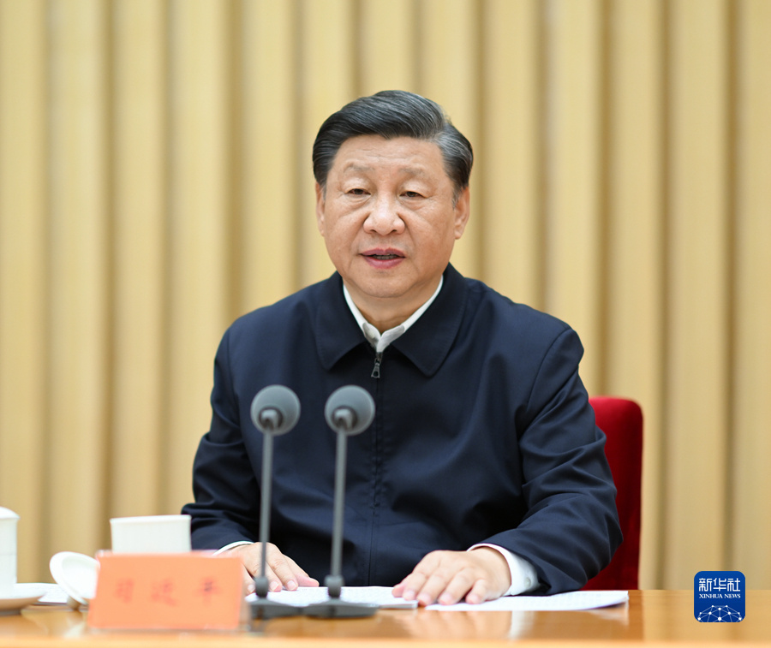
7月26日至27日，省部级主要领导干部“学习习近平总书记重要讲话精神，迎接党的二十大”专题研讨班在京举行。中共中央总书记、国家主席、中央军委主席习近平在开班式上发表重要讲话。新华社记者 谢环驰 摄
习近平指出，从党的十八大开始，中国特色社会主义进入新时代。10年来，我们坚持马克思列宁主义、毛泽东思想、邓小平理论、“三个代表”重要思想、科学发展观，全面贯彻新时代中国特色社会主义思想，全面贯彻党的基本路线、基本方略，采取一系列战略性举措，推进一系列变革性实践，实现一系列突破性进展，取得一系列标志性成果，攻克了许多长期没有解决的难题，办成了许多事关长远的大事要事，经受住了来自政治、经济、意识形态、自然界等方面的风险挑战考验，党和国家事业取得历史性成就、发生历史性变革。新时代10年的伟大变革，在党史、新中国史、改革开放史、社会主义发展史、中华民族发展史上具有里程碑意义。
习近平强调，中华民族伟大复兴不是轻轻松松、敲锣打鼓就能实现的，必须勇于进行具有许多新的历史特点的伟大斗争，准备付出更为艰巨、更为艰苦的努力。10年来，我们遭遇的风险挑战风高浪急，有时甚至是惊涛骇浪，各种风险挑战接踵而至，其复杂性严峻性前所未有。我们坚定信心、迎难而上，一仗接着一仗打。我们取得的一切成就，都是党和人民一道奋斗出来的。
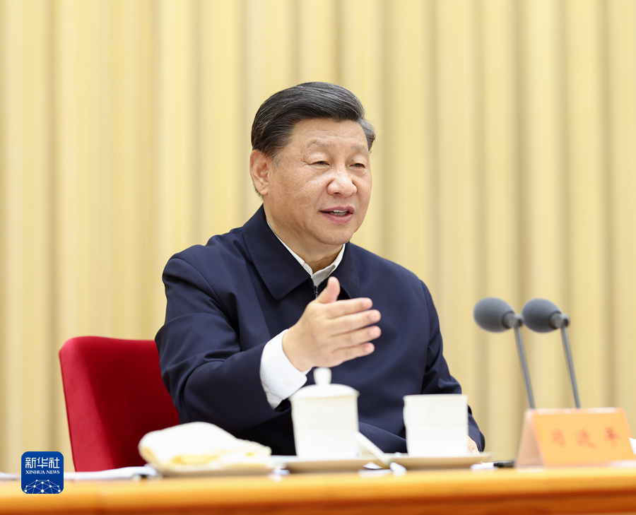
7月26日至27日，省部级主要领导干部“学习习近平总书记重要讲话精神，迎接党的二十大”专题研讨班在京举行。中共中央总书记、国家主席、中央军委主席习近平在开班式上发表重要讲话。 新华社记者 鞠鹏 摄
习近平指出，拥有马克思主义科学理论指导是我们党鲜明的政治品格和强大的政治优势。实践告诉我们，中国共产党为什么能，中国特色社会主义为什么好，归根到底是马克思主义行。党的十八大以来，国内外形势新变化和实践新发展，迫切需要我们深入回答一系列重大理论和实践问题。我们坚持把马克思主义基本原理同中国具体实际相结合、同中华优秀传统文化相结合，形成了新时代中国特色社会主义思想，实现了马克思主义中国化新的飞跃。全党要把握好新时代中国特色社会主义思想的世界观和方法论，坚持好、运用好贯穿其中的立场观点方法，在新时代伟大实践中不断开辟马克思主义中国化时代化新境界。
习近平强调，在新中国成立特别是改革开放以来的长期探索和实践基础上，经过党的十八大以来在理论和实践上的创新突破，我们成功推进和拓展了中国式现代化。世界上既不存在定于一尊的现代化模式，也不存在放之四海而皆准的现代化标准。我们推进的现代化，是中国共产党领导的社会主义现代化，必须坚持以中国式现代化推进中华民族伟大复兴，既不走封闭僵化的老路，也不走改旗易帜的邪路，坚持把国家和民族发展放在自己力量的基点上、把中国发展进步的命运牢牢掌握在自己手中。
习近平指出，党的十九大对全面建成社会主义现代化强国作出了战略部署，总的战略安排是分两步走：从2020年到2035年基本实现社会主义现代化；从2035年到本世纪中叶把我国建成富强民主文明和谐美丽的社会主义现代化强国。党的二十大要对全面建成社会主义现代化强国两步走战略安排进行宏观展望，重点部署未来5年的战略任务和重大举措。未来5年是全面建设社会主义现代化国家开局起步的关键时期，搞好这5年的发展对于实现第二个百年奋斗目标至关重要。要紧紧抓住解决不平衡不充分的发展问题，着力在补短板、强弱项、固底板、扬优势上下功夫，研究提出解决问题的新思路、新举措。
习近平强调，全面建设社会主义现代化国家，实现新时代新征程各项目标任务，关键在党。我们党是世界上最大的马克思主义执政党，要巩固长期执政地位、始终赢得人民衷心拥护，必须永葆“赶考”的清醒和坚定。全党必须深刻认识到，党面临的执政考验、改革开放考验、市场经济考验、外部环境考验将长期存在，精神懈怠危险、能力不足危险、脱离群众危险、消极腐败危险将长期存在，全面从严治党永远在路上，党的自我革命永远在路上。实践一再告诫我们，管党治党一刻也不能放松，必须常抓不懈、紧抓不放，决不能有松劲歇脚、疲劳厌战的情绪，必须持之以恒推进全面从严治党，深入推进新时代党的建设新的伟大工程，以党的自我革命引领社会革命。
习近平指出，前进道路上，全党要坚持全心全意为人民服务的根本宗旨，树牢群众观点，贯彻群众路线，尊重人民首创精神，坚持一切为了人民、一切依靠人民，从群众中来、到群众中去，始终保持同人民群众的血肉联系，始终接受人民批评和监督，始终同人民同呼吸、共命运、心连心。
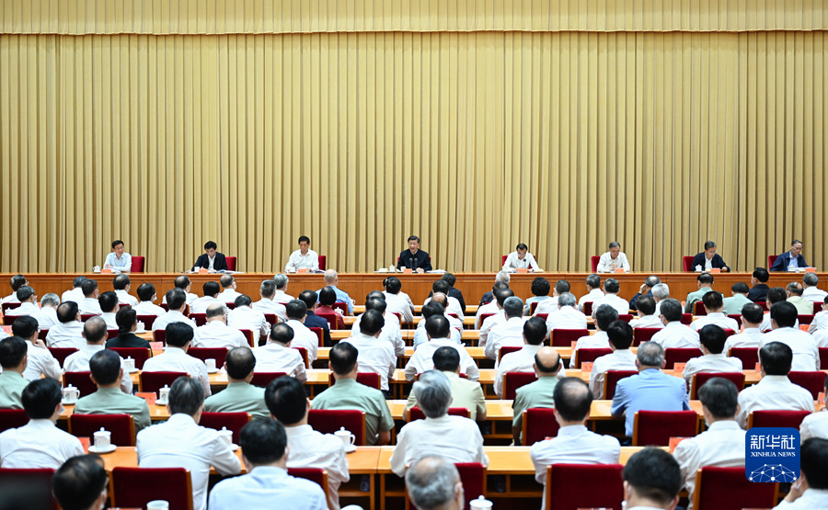
7月26日至27日，省部级主要领导干部“学习习近平总书记重要讲话精神，迎接党的二十大”专题研讨班在京举行。中共中央总书记、国家主席、中央军委主席习近平在开班式上发表重要讲话。李克强、栗战书、汪洋、王沪宁、赵乐际、韩正、王岐山出席开班式。 新华社记者 谢环驰 摄
李克强在主持开班式时指出，习近平总书记发表了十分重要的讲话，科学分析了当前国际国内形势，深刻阐述了过去5年工作和新时代10年的伟大变革，深刻阐释了新时代坚持和发展中国特色社会主义的重大理论和实践问题，深刻阐明了未来一个时期党和国家事业发展的大政方针和行动纲领，具有很强的政治性、理论性、指导性，对于全党深刻领悟“两个确立”的决定性意义，进一步增强“四个意识”、坚定“四个自信”、做到“两个维护”，具有十分重要的意义。要认真学习领会，把思想和行动统一到习近平总书记重要讲话精神上来，统一到党中央决策部署上来，坚定信心，认真抓好本地区本部门改革发展稳定各项工作，以实际行动迎接党的二十大胜利召开。
王沪宁在结业式上作总结讲话，他强调，习近平总书记重要讲话，深刻阐明了关系党和国家事业发展的一系列重大理论和实践问题。大家通过学习，坚定了战略自信，保持了战略清醒，增强了信心斗志。要继续深化学习领会习近平总书记重要讲话精神，深刻领悟“两个确立”的决定性意义，坚定不移维护习近平总书记党中央的核心、全党的核心地位，进一步学懂弄通做实习近平新时代中国特色社会主义思想，不断增强政治判断力、政治领悟力、政治执行力。
中共中央政治局委员、中央书记处书记，全国人大常委会党员副委员长，国务委员，最高人民法院院长，最高人民检察院检察长，全国政协党员副主席以及中央军委委员出席开班式。
各省区市和新疆生产建设兵团、中央和国家机关有关部门、有关人民团体主要负责同志，军队各大单位、中央军委机关各部门主要负责同志参加研讨班。各民主党派中央、全国工商联及有关方面负责同志列席开班式。

